Круглый стол «О состоянии охраны труда в Заларинском районе»

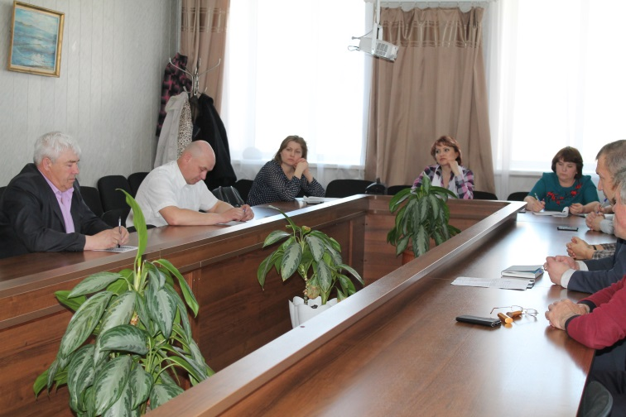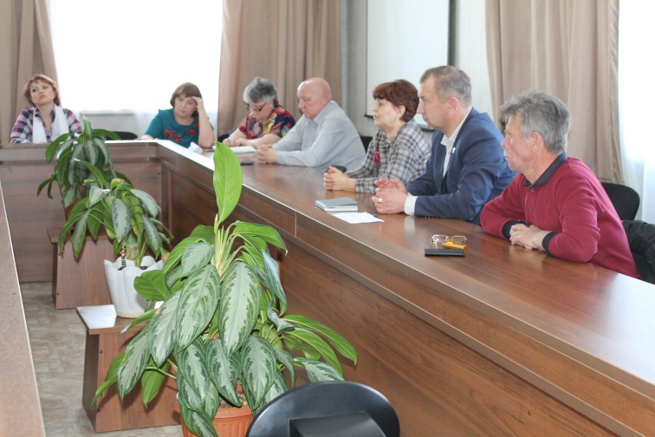

12 апреля 2018 года в администрации муниципального образования «Заларинский район» совместно с депутатами районной Думы проведен круглый стол «О состоянии охраны труда в Заларинском районе».
В обсуждении приняли участие депутаты: Кобешев А.Н., Садовая Н.Г., Бондарев Ю.В., Шлапак П.П., Фещенко Е.А., консультант по охране труда Земляничкин С.Ф., директор районной библиотеки, заместитель председателя комитета по культуре Норвайшас М.А., специалист комитета по образованию Баранов Д.М.
Присутствующие обсудили вопросы охраны труда в организациях, осуществляющих свою деятельность на территории Заларинского района. Как сказал, консультант по охране труда Сергей Федорович Земляничкин, с 2003 года в мире празднуется день охраны труда, уже более 10 лет его празднуют в России. Основными задачами в организации охраны труда является: аттестация рабочих мест, психиатрическое обследование работников определенных категорий, профилактика ВИЧ, СПИД на рабочих местах, электробезопасность и обучение персонала и.т.д.
В комитетах по образованию, по культуре проводятся мероприятия по охране труда такие как: аттестация рабочих мест, пожарная сигнализация, периодические медицинские осмотры работников, конкурсы среди учреждений, учебные эвакуации.

М.А.Минеева

